NT团队动漫社主页设计文档

C:\Users\MaiBenBen\Desktop\未标题-1.jpg

导航部分：采取简介设计，整体背景使用浅蓝色，混合上一部分天空云彩，字体为微软雅黑，鼠标经过效果为背景颜色改成白色

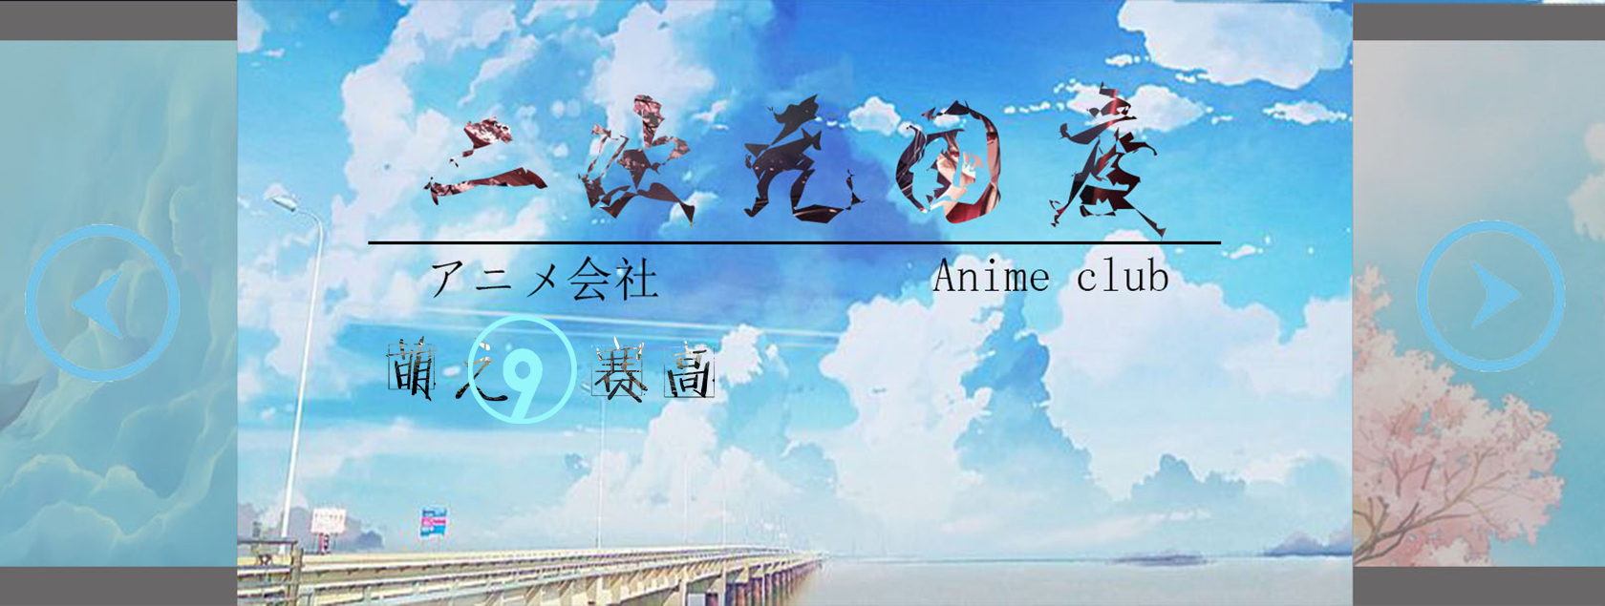

Banner部分：使用jsbanner图轮换效果，背景上仍采用浅蓝色（整个网站背景应要求使用蓝色）banner图片为三张，均使用动漫图片，彰显动漫社主题。



主题部分：两个字，简洁，背景为白色，两句不同语种解释下面所以内容部分

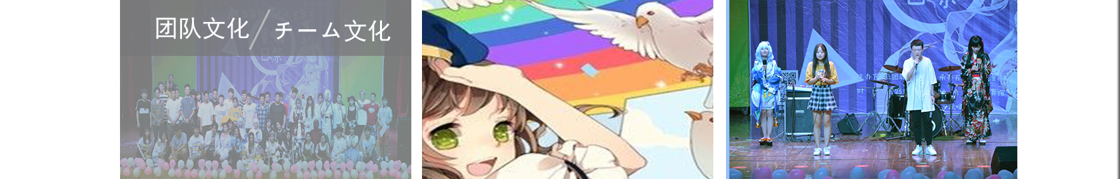

内容一部分：在特定节日活动后的合照（左），活动内容图片（右），中间为背景图，采用动漫风格，无处不在的体现出动漫社网站所指之意

上边距：78

下边距：76

左边距：56

右边距：56。

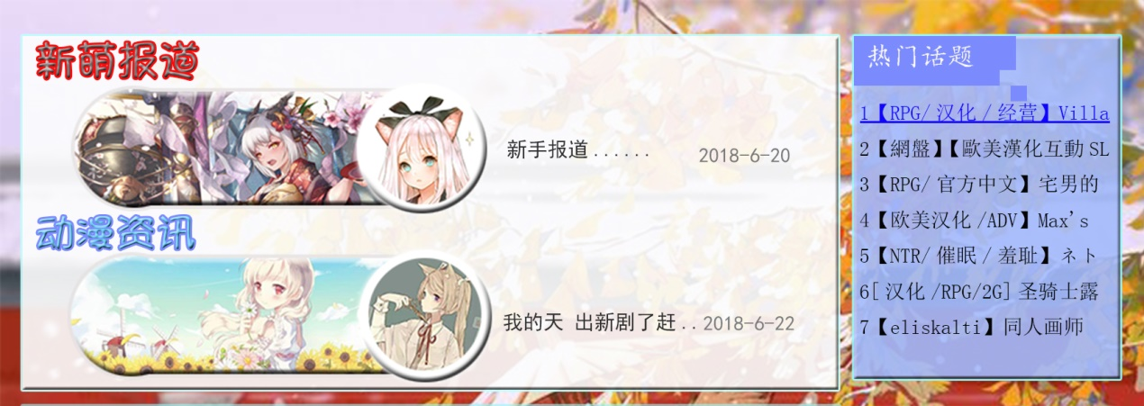

此处用新萌报道与动漫资讯以及两张图组成，字体为微软雅黑，图的右边为链接，热点话题

全部是链接，简介明了，背景是动漫图上边距：78下边距：76左边距：32右边距：33